新教务系统使用说明

基本说明：
1、本学期开始采用新教务管理系统，日常教学工作均全面移至新系统进行，包括查询课表、查询及打印班级学生名单、上传考试成绩、打印考试成绩单、查看学生评教结果 等。

2、每位教师均有各自的个人管理系统，登录身份“教师教辅人员”，工号为上网账号，密码默认123456，可于登录框下方的“重置”中修改密码。

- 进入新系统的方法
方法1：
进入教务处主页http://jwc.dgut.edu.cn ，点击页面右侧“新教务管理系统”进入；
方法2：
直接输入网址进入：http://jwc.dgut.edu.cn:8088/jwweb

- 登录个人系统方法
进入新教务管理系统主页面后，点击“用户登录”，每位老师都有个人专用系统。
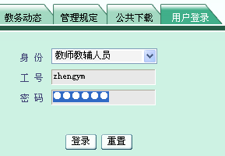

- 查询课表
方法1：
无需登录个人账号，进入新系统页面后，点击页面右下角，可以多种方式查询课表。当查询“教师课表”时，在输入框输入教师姓名后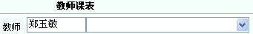，还需要再点击右边选择框的下拉小三角图标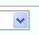，再选择教师姓名，再按右边“检索”或“打印”按钮，即可。

方法2：
登录个人系统后，点击左侧——> ，即可显示。

- 查询、打印上课学生名册、平时成绩登记表
登录个人系统，点击左侧——> 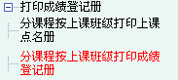

- 上传考试成绩、打印成绩单

教师只需录入平时成绩和卷面成绩，系统将自动计算出总评成绩。并在最终的成绩单后自动统计出处于各个分数段的学生所占的百分比。
- 录入理论课成绩：登录个人系统，点击左侧——> 
- 录入实习、论文成绩：——>

3、打印成绩单：
（1）理论课成绩单：——>—>—>
（2）实习、论文成绩单：——>

- 其他事项说明
成绩提交注意事项：
- 教师在规定成绩录入的时间内（系统有明显提示，一般为系统登记考试时间起7天内，过期自动关闭），可按课程上课名单分多次录入并保存提交学生成绩，对于有特殊情况的同学可以暂不录入其成绩，待查名情况后，再录入实际成绩，或按缺考、作弊等标记。
- 每次成绩保存提交后，如需更正，按成绩更正流程办理（填写申请，提交学校主管教学领导批准）。务必在保存提交前做好核对工作。
- 正确办理了缓考手续的同学，任课教师无需录入该生成绩，可在备注栏写“缓考”。

往后将越来越多的日常教学事项放在新教务系统进行，各位老师平时可有事没事都登录个人教务系统逛一下，熟悉一下操作，研究发现一下其他功能。

